Câu 1:
Mục | Nội dung
Actor chính – vai trò | Khách hàng đã đăng nhập: chọn sản phẩm mua, mô tả lỗi, chọn trung tâm bảo hành và khung giờ mang máy đến, có thể đăng ký thêm dịch vụ ngoài bảo hành (vệ sinh máy, thay phụ kiện) và nhận mã phiếu bảo hành
Yêu cầu chức năng(4) | 1.Chọn sản phẩm cần bảo hành từ danh sách đã mua, mô tả lỗi  2.Chọn trung tâm, khung giờ  3.Chọn dịch vụ ngoài bảo hành, nhập ghi chú cho kỹ thuật viên  4.Xem phí dự kiến
Yêu cầu phi chức năng(2) | NFR1: Hệ thống phải kiếm tra dữ liệu trước khi gửi yêu cầu để tránh yêu cầu không hợp lệ  NFR2: Giao diện phải hiển thị rõ trạng thái khung giờ hết chỗ
BR – bước | Phí dịch vụ bảo hành tính theo giá tại thời điểm gửi yêu cầu, không theo bản gửi hiện thành, ap dụng khi khách hàng chọn gói dịch ngoài xem phí dự kiến
BR – bước | Sản phẩm phải còn thời hạn bảo hành yêu cầu mới được tiếp nhận, hệ thống kiểm tra điều kiện bảo hành trước khi tạo phiếu
Điểm chưa rõ – trả lời | Nếu một phiếu bảo hành có nhiều sản phẩm thì mỗi sản phẩm có thể chọn dịch vụ ngoài bảo hành riêng hay dung chung một dịch vụ

Activity Diagram:
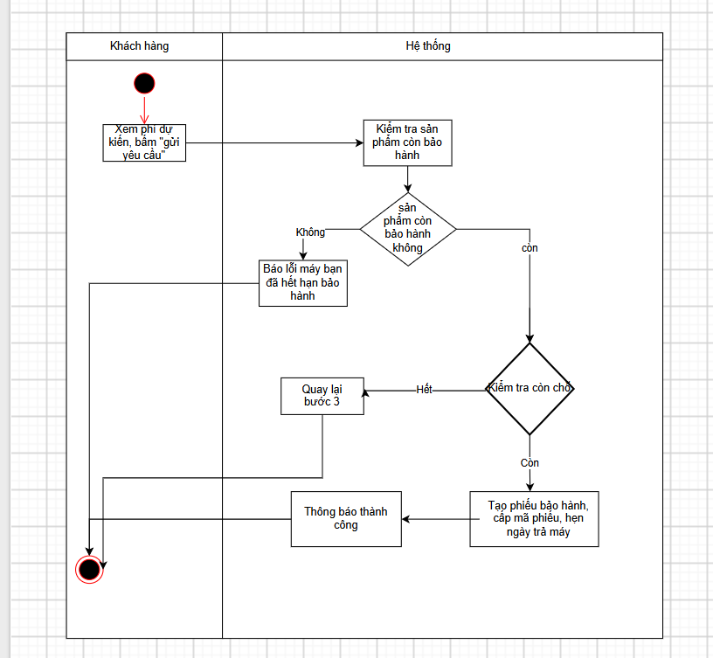

Câu 2:
Thuộc tính | Đặt ở bảng
max_tickets | KhungGio
estimated_return_date | PhieuBaoHanh
service_fee | PhieuBaoHanh
Thuộc tính không nên lưu – lý do | Số chỗ còn lại lý do có tính từ max tickets và số phiếu đã đăng ký trong khung giờ nếu lưu bị sai lệch dữ liệu

Câu 3:
# | Lỗi | Nguyên tắc vi phạm | Cách sửa
1 | Nút “Hủy” và “Tiếp tục” cùng màu | Phối màu giao diện | Chỉnh lại màu của nút “Tiếp tục” gợi ý màu xanh dương
2 | Ô nhập số serial sản phẩm sai yêu cầu ở đây nhập nhưng yêu cầu của đề là chọn từ nhưng sản phẩm đã mua | Mạch hệ thống | Đổi thành lựa chọn danh sách đã mua
3 | Ô mô tả lỗi nhỏ không không đủ yêu cầu cho yêu cầu mô tả lỗi | Thiết kế tối giãn | Đổi thành một ô lớn hơn có thể nhập nhiều hơn
4 | Các khung giờ hết chỗ vẫn còn hiện lên thanh chọn | Visibility | Những khung giờ đã hết chỗ không cần hiện ở đây chỉ nên xuất hiện nhưng ô giờ còn tiếp nhận được

CTA chính – lý do:
Câu 5:
Phân tích tác động
Khía cạnh | Tác động
Giao diện | 2.1
Validation
Use Case/Activity | 3.2
ERD | Phụ lục

